مقدمة في الشبكات الإلكترونية | - هناك العديد من الأجهزة والمعدات ذات المقدرة على إرسال واستقبال المعلومات.  - يكون الترابط بين هذه الوحدات من خلال وسائط الاتصال المختلفة التي يطلق عليها (( قناة الاتصال )) او (( قناة الإرسال )) .  - والمقصود من هذه الترابط تبادل المعلومات او الاشتراك في موارد الشبكة.  - تعد هذه المجموعة من وحدات ووسائل اتصال والارتباط بينها لتبادل المعلومات ما يطلق عليه مسمى (( الشبكة الإلكترونية )) .  - تعرف الشبكة الإلكترونية (( مجموعة من الوحدات التي تتوزع على مواقع مختلفة وتربط بينها وسائل الاتصالات المختلفة وتقوم بجمع وتبادل البيانات والاشتراك في المصادر المرتبطة بها )) .  - العناصر الأساسية للشبكة هي الوحدات ووسائل الاتصالات المرتبطة بينها  - هدف الشبكة هو تبادل المعلومات والاشتراك بالمصادر عبر الشبكة .  - كل شبكة الإلكترونية تصمم لغرض محدد خاص بها.  - تتنوع الشبكات الإلكترونية إلى :-  - شبكات الاتصال.  - شبكة حاسب.  - شبكة نقل.  - شبكة تحسس وتحكم.
شبكات الحاسب | - تعرف شبكات الحاسب بأنها (( مجموعة من الحاسبات التي تتوزع على مواقع مختلفة وتربط بينها وسائل الاتصالات المختلفة وتقوم بجمع وتبادل البيانات الرقمية والاشتراك في المصادر المرتبطة بها ))  - أنواع شبكات الحاسب :-  - شبكة الحاسب الشخصية Personal Area Network ( PAN )  - شبكة الحاسب المحلية Local Area Network ( LAN )  - شبكة الحاسب المدنية Metropolitan Area Network ( MAN )  - شبكة الحاسب الموسعة Wide Area Network ( WAN )  - شبكة الإنترنت Internet
شبكات الحاسب | شبكة الحاسب الشخصية Personal Area Network ( PAN ) | - المساحة المكانية صغيرة لا تتعدى مساحة غرفة.  - تهدف إلى ربط الأجهزة الشخصية .  - تدار من فرد يملك الشبكة للتطبيقات الشخصية .
شبكات الحاسب | شبكة الحاسب المحلية  Local Area Network ( LAN ) | - المساحة المكانية محدودة (( معمل المدرسة ,قاعات الجامعة , مبنى شركة ))  - تستخدم من قبل الأفراد أو المؤسسات الخاصة والشركات لربط الحاسبات الشخصية وأجهزتها والوحدات الطرفية الموزعة في مبنى أو مجمع.  - تدار من مستخدمي الشبكة مثل (( إدارة المدرسة , أو الشركة.  - أنواع شبكة الحاسب المحلية :-  - شبكة الخادم والعميل Client & Server  - الشبكة المحاية المتناظرة أو شبكة الند للند Peer To Peer LAN
شبكات الحاسب | شبكة الحاسب المحلية  Local Area Network ( LAN ) | شبكة الخادم والعميل Client & Server
شبكات الحاسب | شبكة الحاسب المحلية  Local Area Network ( LAN ) | - نطاق مكاني محدود تعد شبكة محلية تتميز بوجود نوعين من الأجهزة هي :-  - الخادم أو أجهزة الخدمة Server : (( هي أجهزة حاسب فائقة القدرة على التخزين والمعالجة, وتستخدم لتخزين ومعالجة ملفات وقواعد بيانات الشبكة ))  - أجهزة العميل أو المشترك Client (( هي أجهزة حاسبات شخصية او وحدات طرفية يستخدمها المشتركون بالشبكة ))  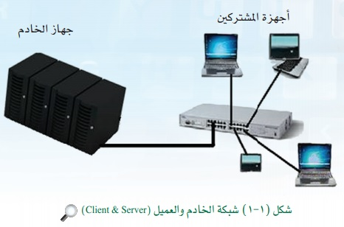
شبكات الحاسب | شبكة الحاسب المحلية  Local Area Network ( LAN ) | الشبكة المحاية المتناظرة أو شبكة الند للند Peer To Peer LAN  - شبكة محلية تربط بين مجموعة من أجهزة المشتركين المتماثلة في قدراتها وإمكاناتها بالشبكة .  - لا تتوفر أي برامج مركزية على الشبكة.  - على كل مشترك تخزين أو تشغيل البرنامج الذي يرغبه في جهازه مباشرة .  - يحدد كل مشترك القدر الذي يرغب فيه من اشتراك الآخرين في جهازه عبر الشبكة.
شبكات الحاسب | شبكة الحاسب المدنيةMetropolitan Area Network ( MAN ) | - تمتد في حدود مدينة.  - الارسال قائق السرعة.  - تستخدم لإرسال حجم كبير من الملفات أو الرسوم أو الصور.  - مثال لها ((الشبكة الرئيسة للمصارف داخل المدينة )).  - تدار من قبل جهة حكومية ك ((وزارة الاتصالات وتقنية المعلومات )) أو شركة كبرى.
شبكات الحاسب | شبكة الحاسب الموسعة Wide Area Network ( WAN ) | - تمتد لمنطقة كبيرة نحو الشبكة التي تربط أجهزة الحاسب في المدن المختلفة .  - متفاوتة السرعة لطول المسافات التي تمتد عبرها الشبكة .  - تدار من هيئة عامة او جهة حكومية كهيئة تقنية المعلومات والاتصالات  - مثال لها (( شبكة الصراف الآلي تربط أجهزة الحاسب بالمصارف المختلفة داخل الدولة بكاملها)) وتدار من مؤسسة النقد العربي السعودي وتخدم التطبيقات المصرفية
شبكات الحاسب | شبكة الإنترنت Internet | - تربط بين أجهزة وشبكات الحاسب بالدول المختلفة تمتد آلاف الأميال.  - تسمح بتبادل المعلومات بين مستخدمي الشبكة في الدول المختلفة.
شبكات الحاسب | - يمكن أن تتنوع الشبكة حسب استخداماتها لأغراض البحوث العلمية أو الاتصالات التجارية أو وحدات الأمن والدفاع أو لكونها من صنع شركة معينة أو بحسب التقنية المستخدمة لإرسال البيانات عبر الشبكة
تقنيات التبديل الشبكي | - تتنوع تقنيات التبديل الشبكي إلى :-  - تقنية تبديل الدوائر Circuit Switching  - تقنية التبديل بالتوجيه والتخزين للمظاريف Switching Store / Forward Packet  - تقنية التبديل بالدوائر التخيلية Switching Circuit Virtual
 | تقنية تبديل الدوائر  Circuit Switching | - تماثل ما يحدث عند الاتصال الهاتفي , يقوم جهاز المرسل بطلب رقم أو عنوان جهاز المرسل إليه.  - ثم تقوم أجهزة مبدلات (مقاسم) الشبكة باختيار مسار المكالمة أي قنوات الإرسال (أو الدوائر الإلكترونية) بين الطرفين بحسب عنوان الاتصال.  - ثم يتم الربط مادياً بين هذه الدوائر على امتداد مسار المكالمة من جهاز المشترك المرسل إلى جهاز المشترك المستقبل للمكالمة.  - يبقى الارتباط قائماً وتكون الدوائر محجوزة بين جهاز المرسل والمستقبل طيلة مدة المكالمة.  - لايتم فصل الدوائر إلا عند قيام أحد الجهازين بطلب فصل الاتصال.  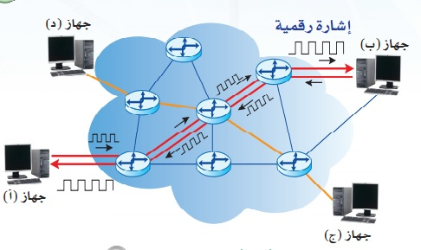
 | تقنية التبديل بالتوجيه والتخزين للمظاريف  Switching Store / Forward Packet | - تقوم بتقسيم البيانات المرسلة من قبل جهاز حاسب المشترك إلى مجموعات محدودة الحجم .  - يطلق على كل مجموعة مسمى (مظروف ) أو (رزمة).  - يوضع في كل رزمة بيانات توجيه إضافية تشمل عنوان المرسل وعنوان المرسل إليه.  - ثم يتم إرسال كل مظروف عبر مبدلات الشبكة. والتي تقوم بتخزينها مؤقتاً عقب استلامها.  - ثم يتم توجيه البيانات وفق عنوان جهاز المستقبل لها.  - يجرى تكرار هذه العملية, حتى تصل البيانات بعد عبورها لعدد من مبدلات الشبكة إلى جهاز حاسب المشترك المستقبل لها .  - كل مظروف يأخذ مساراً مختلفاً عن الآخر ما بين جهاز المرسل والمستقبل  - تماثل هذه التقنية ما يحصل عند إرسال مظاريف البريد.  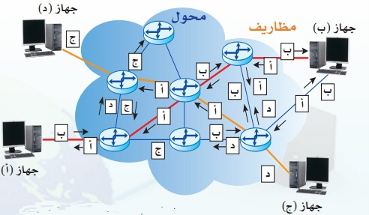
 | تقنية التبديل بالدوائر التخيلية  Switching Circuit Virtual | - تجمع هذه التقنية بين تقنية تبديل الدوائر وتقنية تبديل المظاريف.  - عند بدء التراسل للمكالمة بين جهاز المرسل والمستقبل يتم تحديد المسار الذي يتم عبر إرسال المظاريف من بداية الشبكة إلى نهايتها.  - ثم يتم إرسال المظاريف أو الحزم والتي تسلك جميعها المسار نفسه.  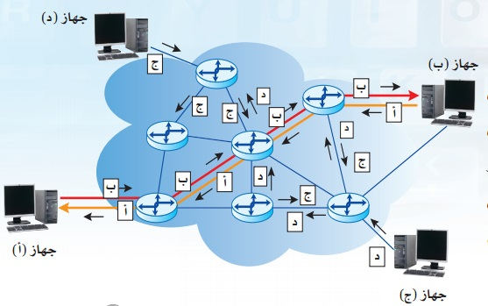
أجهزة الارتباط الشبكي ومهامها | 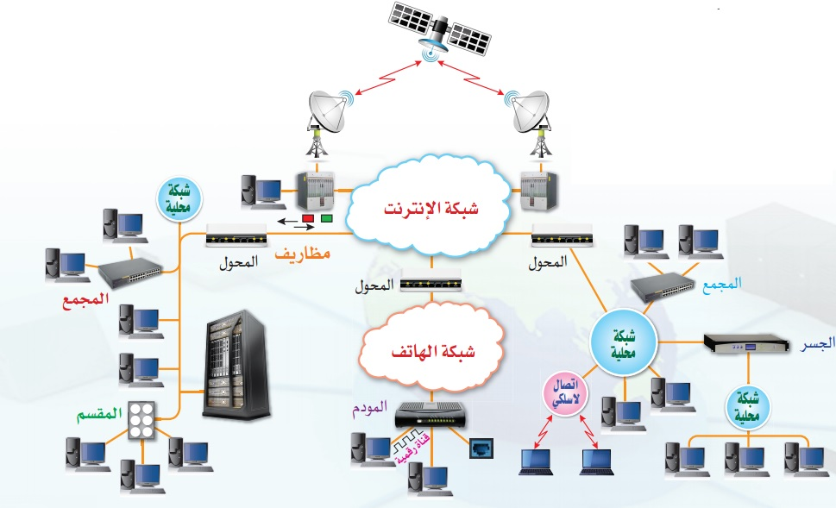
- تبنى الشبكات من الوحدات المترابطة ووسائل الاتصال.
- تتنوع الوحدات المترابطة للشبكات إلى :-
- أجهزة المشترك بالشبكة:-
تقدم خدمات الشبكة للمشتركين بها . ومنها تبتدئ البيانات التي ترسل عبر الشبكة وغيها تعود.
- أجهزة المعالجة:-
وهي وحدات مترابطة داخل الشبكة لا تنشئ البيانات وإنما تقوم بمعالجتها وتنجز مهاماً محددة داخل الشبكة كالاتصال أو التعديل او التوجيه للإشارات أو المواءمة بين وسائل الاتصال
 | أنواع الأجهزة المستخدمة في الشبكات | - أنواع الأجهزة المستخدمة في الشبكات:  - بطاقة الشبكة Network Card  - جهاز المودم Modem  - جهاز المجمع Network Hub  - جهاز المبدل Network Switch  - جهاز الجسر Network Bridge  - جهاز المحول ( الموجه ) Network Router
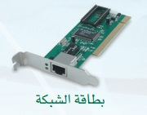 | بطاقة الشبكة Network Card | - تستخدم لربط الحاسب بقناة الشبكة وإجراء كافة عملية التراسل والتحكم في التوصيل إلى الشبكة وتوضع البطاقة داخل جهاز الحاسب .
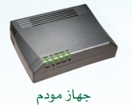 | جهاز المودم Modem | - يقوم بربط أجهزة الحاسب بخطوط الهاتف وتعديل الإشارات الرقمية الصادرة عن الحاسب بما يتناسب مع البيئة الهاتفية ,  - ويكون الربط للحاسب سلكيا أولاسلكيا
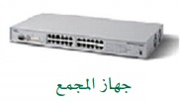 | جهاز المجمع Network Hub | - يستخدم لربط وتوصيل قنوات (كيابل) الشبكة ببعضها البعض.  - يقوم ببث الإشارة الواردة من أحدها إلى جميع القنوات الآخرى المرتبطة بع دون تمييز.  - يتيح تجميع قنوات (كيابل ) الشبكة في مكان واحد مما يسهل صيانة الشبكة.
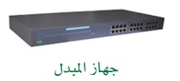 | جهاز المبدل Network Switch | - شبيه بجهاز المجمع حيث يربط قنوات متعددة للشبكة ببعض.  - يقوم بتحليل العنوان للمظاريف الواردة عبر القنوات المختلفة والتعرف على عنوان الجهاز المرسل إليه.  - ثم يقوم بإرسال المظروف على القناة المرتبطة بالجهاز المرسل إليه دون غيره فقط.  - وهو مايطلق عليه عملية (( التبديل )).
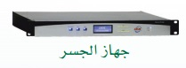 | جهاز الجسر Network Bridge | - يقوم بربط شبكتين محليتين معا.  - يقوم بقراءة إطار البيانات الواردة إليه من منفذ الجسر المتصل بالشبكة المحلية.  - ثم اعتمادا على عنوان المرسل إليه (الجهاز المستقبل للإطار) يقوم بإعادة إرساله على منفذ آخر والمتصل بالشبكة الأخرى حسب عنوان المرسل والمستقبل للإطار.  - يتيح الجسر للمشتركين في الشبكة الاتصال بمشتركين آخرين على شبكة أخرى.
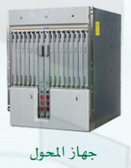 | جهاز المحول ( الموجه )  Network Router | - يقوم بربط الشبكات ببعضها البعض.  - يقوم الموجه أو المحول بنقل وتوجيه المظاريف الصادرة عن الجهاز المرسل عبر الشبكات المختلفة حتى تصل إلى الجهاز المستقبل لها.  - وللقيام بعمله يتطلب ذلك توفير  - مداولة برامج داخل المحول ((علل )) لتبادل مظاريف البيانات بين محولات الشبكات المختلفة والتي يطلق عليها مداولة الارتباط الشبكي.  - تحديد عنوان عام موحد لكل من الجهاز المرسل والجهاز المستقبل في جميع الشبكات المرتبطة فيما بينها نحو العنوان المستخدم بشبكة الإنترنت الذي يطلق عليه ((عنوان IP))
سرعة التراسل للارتباط الشبكي |  | - الحاسب جهاز الكتروني يعنى انه يستخدم اشارات ونبضات كهربائية.  - للإشارة الكهربائية لها حالتين عادة اما وجود الاشارة او عدم وجودها (اشارة موجبة او اشارة سالبة(  - بيانات الحاسب تعتبر بيانات رقمية ثنائية بمعنى انه يستخدم احد الرقمين (1، صفر(  - بحيث ان الرقم (1) يمثل وجود الاشارة أو انها موجبة بينما (صفر) يمثل عدم وجود الاشارة أي سالبة.  - لذا يقوم الحاسب بالتعامل مع البيانات على اساس تمثيلها بالأرقام الثنائية (Byte) والتي تتكون من الارقام (1 ، صفر) والتي تسمى بت (Bit)  - فمثلا لتمثيل حرف الهجاء (أ) على الحاسب فان الحرف يمثل برقم ثنائي يتكون من ثماني بت بالشكل التالي(11000110(  - وحدات قياس السعة التخزينية فى مجال الحاسب الألى:-  - 1 كيلوبايت KB أو KiB يساوي 2¹⁰ يساوي 1,024 بايت.  - 1 ميجابايت MB أو MiB يساوي 2²⁰ يساوي 1,048,576 بايت.  - 1 جيجابايت GB أو GiB يساوي 2³⁰ يساوي 1,073,741,824 بايت.  - 1 تيرابايت TB أو TiB يساوي 2⁴⁰ يساوي 1,099,511,627,776 بايت.  - 1 بيتابايت PB أو PiB يساوي 2⁵⁰ يساوي 1,125,899,906,842,624 بايت.  - 1 إكسابايت EB أو EiB يساوي 2⁶⁰ يساوي 1,152,921,504,606,846,976 بايت.  - 1 زيتابايت ZB أو ZiB يساوي 2⁷⁰ يساوي 1,180,591,620,717,411,303,424 بايت.  - 1 يوتابايت YB أو YiB يساوي 2⁸⁰ يساوي 1,208,925,819,614,629,174,706,176 بايت.  - سرعة التراسل :-  - هو مقياس لسرعة نقل البيانات بين أجهزة الحاسب عبر الشبكات عند استخدامها للأرقام الثنائية.  - وتعرف بأنها عدد الأرقام الثنائية التي ترسل كل ثانية نحو ( 1 ) كيلو = ( 2¹⁰ ) بت  - تردد الإشارة :-  - هو مقياس لخصائص الإشارة الحاملة للبيانات ويعرف بأنه عدد دورات الإشارة بالثانية ويقاس بوحدة الهرتز دورة بالثانية او الميجاهرتز أو الجيجا هرتز.  - تختلف شبكات الحاسب اللاسلكية في خصائصها من حيث سرعة التراسل وتردد الموجة الحاملة للبيانات.  - كلما ارتفع تردد الموجة الحاملة للبيانات كلما أمكن زيادة سرعة التراسل الشبكي.  - تتناسب سرعة التراسل طرديا مع زيادة التردد.  - كلما زادت سرعة التراسل كلما امكن المشتركين الحصول على معلومات وبيانات الشبكة بوقت قصير.  - مثال : ما لوقت المطلوب لإرسال ملف حجمه 100 كيلوبايت عبر شبكة سرعتها 25000 بت / ثانية؟  - حجم البيانات بقياس البايت 100 × 1024 = 102400 بايت  - حجم البيانات بقياس البت 102400 × 8 =819200 بت  - الوقت المطلوب 819200 ÷ 25000 =32.768 ثانية  - ملاحظة الكيلو بنظام العشري = 100 بينما الكيلو بنظام الثنائي 2¹⁰=1024
الشبكات اللاسلكية |  | - تعريف الشبكة اللاسلكية :-  - مجموعة من الوحدات المرتبطة بقنوات لاسلكية بهدف تبادل المعلومات والاشتراك في المصادر بينها .  - تختلف الشبكة السلكية عن الشبكات الأخرى في وجود قنوات تراسل لاسلكية للربط بين وحداتها المختلفة.  - تتنوع هذه القنوات إلى أنواع منها  - قناة البث (الميكروويف).  - قناة البث بالأشعة تحت الحمراء.  - قناة البث الليزري.
 | تطور الشبكات اللاسلكية الحاسوبية وأنواعها ومواصفاتها | - انطلق عصر الشبكات الحاسوبية اللاسلكية للربط بين أجهزة الحاسب عندما وضع معهد المهندسين الكهربائيين والإلكترونيين بالولايات المتحدة الأمريكية IEEE مواصفات لشبكة لاسلكية تستخدم نطاق الترددات المفتوح للتطبيقات العلمية والطبية والصناعية ISM Band عند تردد (2.4) و( 5) جيجا هرتز.
 | من أنواع الشبكات اللاسلكية :-  - الشبكة اللاسلكية المحلية  - الشبكة اللاسلكية المدنية  - الشبكة اللاسلكية الشخصية | - الشبكة اللاسلكية المحلية :-  - تم تطويرها من معهد IEEE بمواصفة رقم 802.11  - اطلق عليها تجارياً مسمى شبكة واي فاي.  - تستخدم نطاق الترددات المفتوح. للتطبيقات العلمية والطبية والصناعية ISM Band.  - مدها في حدود مبنى أو عدة مبان مجاورة.  - الشبكة اللاسلكية المدنية:-  - تم تطويرها من معهد IEEE بمواصفة رقم 802.16 .  - أطلق عليها تجاريا مسمى الشبكة المدنية اللاسلكية واي ماكس WI-MAX.  - تربط بين وحدات وأجهزة الحاسب لاسلكيا على نطاق مدينة.  - تحمل بيانات بسرعة عالية للتطبيقات التي تتطلب ذلك نحو ارسال ملفات الصور أو الأفلام الفيديوية أو نقل مواقع الأنترنت ذات الأحجام الكبيرة.  - ولاستخدامات البث التلفزيوني أو الفيديوي الإذاعي في المناطق المأهولة.  - الشبكة اللاسلكية الشخصية:-  - تم تطويرها من تجمع من الشركات الكبرى مثل نوكيا وتوشيبا وإنتل وآي بي أم.  - أطلق عليها مسمى بلوتوث Bluetooth .  - تستخدم لربط الأجهزة الشخصية الحاسوبية بمسافة محدودة كقاعة أو غرفة نحو أجهزة المساعد الشخصي وآلات الطباعة الشخصية والجوال المدمج بالحاسب.  - تستخدم نطاق الترددات المفتوح .
 | الشبكات اللاسلكية الموسعة:-  - شبكة النقل الخلوي.  - شبكة الأقمار الصناعية. | - شبكة النقل الخلوي :-  - تتكون هذه الشبكة من عدة قطاعات مكانية يطلق على كل منها مسمى خلية Cell .  - والتي قد تمتد لمسافة تقارب ال 20 كم .  - ويتوسط كل منطقة برج للاتصال يقوم بالتقاط الإشارات من الهواتف الجوالة في المنطقة .  - وعند تحرك الجوال إلى منطقة أخرى يتم تحويل التحكم بالإشارة إلى البرج الآخر.  - وترتبط الأبراج بوحدة مركزية للتحكم الهاتفي Mobil Telephone Switching Center والتي تقوم بالتنسيق بين أجهزة الأبراج.  - كما ترتبط الوحدة بالشبكة الهاتفية الثابتة لإرسال المكالمات للهواتف الثابتة.  - وتستخدم هذه الشبكة ترددات حول 900 ميجا أو 1800 أو 1900 ميجاهرتز في الدول المختلفة.  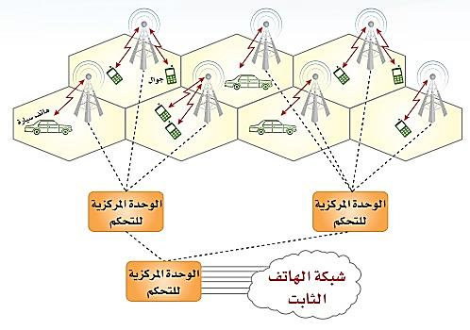
- شبكة الأقمار الصناعية:-
- القمر الصناعي جهاز إعادة بث في الفضاء الخارجي , حيث يتم إرسال الإشارة على موجة عالية التردد من صحن هوائي ويجرى التقاطها من القمر الصناعي ثم تكبيرها وإعادة إذاعتها إلى الأرض. حيث يتم التقاطها من صحون الاستقبال اللاسلكية الأخرى .
- من مزايا الإرسال بالقمر الصناعي أنه يمكن الإرسال من محطة معينة واحدة و استقبال الإشارة من عدد كبير من أجهزة الاستقبال.
- كما يمكن عبر قناة القمر الصناعي الإرسال إلى مناطق وعرة التضاريس يصعب وضع خطوط أرضية بها.
- ويعيبها التأخير الملحوظ في استقبال الإشارة ( علل ) للمسافة الكبيرة بين الأرض والقمر الصناعي .
- يتأثر استقبال الإشارات عبر القمر الصناعي بالتشويش المحيط والتداخل بين الموجات المنتشرة في محيط صحن هوائي الإرسال والاستقبال.
- تتأثر ايضا بالعوامل الطبيعية كالمطر والعواصف الرملية.
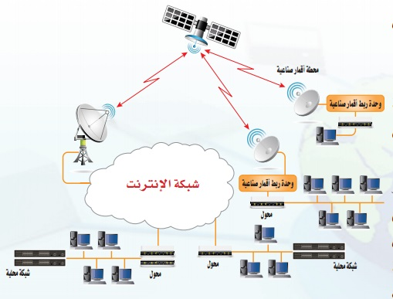

 | الارتباط بالشبكات الحاسوبية اللاسلكية  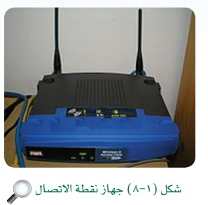 | - جهاز مودم لاسلكي للاتصال المتعدد :-  - يطلق عليه جهاز نقطة الاتصال Access Point.  - يرتبط بجانب بالشبكة المحلية أو بالإنترنت من خلال قناة سلكيةنحو كيبل الشبكة المحلية او سلك هاتفي DSL .  - ومن الجانب الآخر يتصل بأجهزة الحاسب من خلال إرسال لاسلكي كشبكة واي فاي  - كما قد يتصل بالإنترنت من خلال شبكة واي ماكس أو بالإرسال اللاسلكي لشبكة هاتف جوال.  - عادة يحوي جهاز نقطة الاتصال دائرة للمودم لتعديل الإشارات الرقمية الصادرة عن الحاسب بما يتناسب مع البيئة الهاتفية لأسلاك الهاتف.  - ويضم في الوقت نفسه دائرة المحول ( الموجه ) لنقل وتوجيه المظاريف الصادرة عن أجهزة الحاسب والمتصلة بجهاز نقطة الاتصال لاسلكيا وفق مداولة الارتباط الشبكي. ولاستخدام وتحديد عناوين IP لأجهزة الحاسب المتصلة لاسلكيا.  - دائرة مودم اتصال لاسلكي لجهاز الحاسب :-  - تخدم جهاز حاسب واحد.  - ويمكن ان تكون جزءا من لوحة الحاسب المحمول الأساسية. أو تكون وحدة خارجية أو منفذ USB الموجودة بجهاز الحاسب أو تكون بطاقة للشبكة اللاسلكية توضع داخل الحاسب .  - وتقوم بمهمة إرسال لاسلكي وفق أحد مواصفات الشبكة اللاسلكية كشبكة واي فاي Wifi أو شبكة واي ماكس Wi- max  - أو بالإرسال اللاسلكي لشبكة هاتف جوال وتعديل الإشارات الرقمية الصادرة عن الحاسب بما يتناسب مع البث اللاسلكي
 | 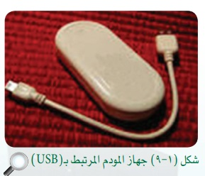
شبكة الإنترنت |  | - تعد شبكة الحاسب شبكة موسعة للحاسب .حيث ترتبط بها الملايين من شبكات و أجهزة الحاسب.  - ويستخدمها ما يقارب 40% من سكان العالم عام 2013 م أي حوالي ثلاثة بليون شخص يتوزعون على القارات الخمس في معظم بلدان العالم.  - نشأت في البداية كمشروع لربط أجهزة الحاسبات التابعة لوزارة الدفاع بالولايات المتحدة والتي أطلق عليها اسم شبكة (( أربانت )) (( ARPANET)) .  - ثم استمر توسع الشبكة عبر ربط أجهزة الجامعات ومراكز البحوث والشركات وأجهزة الأفراد بها بالولايات المتحدة وخارجها .  - وذلك باستخدام تقنيات وبرمجيات خاصة تعرف باسم مداولات (TCP\ IP) للربط والموجودة اعتياديا على العديد من اجهزة الحاسب الشخصية دون وجود هيئة لإدارة الشبكة.  - ومن الجانب التقني تتكون شبكة الإنترنت من مجموعة من خطوط النفل عالية السرعة يطلق عليها الخطوط الهيكلية Backbones تربط بين أجهزة محولات عالية السرعة.  - ترتبط مع الخطوط الهيكلية للشبكات داخل كل دولة والتي بدورها تربط الشبكات المحلية LANs واللاسلكية المختلفة.  - يتم هذا الارتباط من خلال تنظيمات وقواعد وإجراءات موحدة بين جميع أجهزة الشبكة يطلق عليها مداولات نموذج ( TCP\ IP) .  - حيث يمكن نموذج ( TCP\ IP) كل الأجهزة والشبكات داخل الإنترنت من تبادل البيانات بشكل مظاريف من المرسل إلى المستقبل مهما تباعدت المسافة وبغض النظر عن كون المرسل والمستقبل داخل شبكة واحدة أو تفصل بينهما مئات الشبكات الأخرى.
 | عمارة ومداولات شبكة الإنترنت Internet Architecture&Protocols | - تمثل الشبكة مشروع ستكون من مجموعة من المستويات أو الطبقات Layer والتي يختص كل منها بمهام محددة. على سبيل المثال هناك :-  - طبقة تتعلق بالتجهيزات المادية بالشبكات.  - طبقة تختص بنقل البيانات والتأكد من سلامتها.  - طبقة مسؤولة عن متطلبات التطبيقات المستخدمة في أجهزة الشبكة.  - نموذج الشبكة Network Model :-  - مسمى يطلق على مجموعة الطبقات التي تتكون منها الشبكة.  - في هذا النموذج تقوم كل طبقة بخدمة الطبقة المجاورة التي تعلوها في المستوى.  - من خلال تنظيم خاص يطلق عليه مسمى ( تنظيم المواجهة ) ( Interface ).  - والذي يحدد كيفية تبادل المعلومات بين الطبقتين المتجاورتين مثل :-  - طلب برنامج معالجة النصوص في طبقة التطبيقات .  - تشفير المستند من برنامج الترميز في الطبقة المجاورة.  - مداولة الشبكة Network Protocol  - هو تنظيم خاص بالعلاقة وقواعد التعامل والإجراءات التي تتم بين طبقتين متناظرتين في جهازي حاسب عبر الشبكة. مثل  - علاقة برنامج المتصفح في جهاز المشترك مع برنامج جلب صفحة الموقع في جهاز آخر بالشبكة.  - عمارة الشبكة Network Architecture  - مسمى يطلق على مستويات أو طبقات الشبكة وعدد هذه الطبقات ومداولات الطبقات المختلفة ومهامها ونظم المواجهة بين الطبقات المتجاورة المختلفة.
 | نموذج ومداولات (TCP\IP)لشبكة الإنترنت | - نموذج ومداولات (TCP\IP) :-  - يوجد داخل كل جهاز حاسب وفي أجهزة المحولات بالشبكة.  - يقوم بربط ملايين الأجهزة والشبكات المحلية والموسعة ببعضها البعض دون تنسيق مباشر منها.  - تتولى برامج ومعدات نموذج ومداولات (TCP\IP) كافة المهام اللازمة لضمان ربط الشبكات والأجهزة وسلامة نقل البيانات بينها والاتفاق على تنفيذ التطبيقات المختلفة لشبكة الإنترنت مثل البريد الإلكتروني وتصفح المواقع.  - جرى تطوير هذا النموذج عند بناء شبكة (أربانت ) (ARPANET) .  - يقوم نموذج ومداولات (TCP\IP) بالمهام التالية :-  - تحديد كيفية شكل مظروف البيانات من حيث طول المظروف وتوزيع محتوياته على المكونات المختلفة لها.  - تنظيم طريقة الإرسال والارتباط بين الأجهزة عبر الشبكة وكيفية معالجة أخطاء الإرسال.  - تحديد وتنظيم عناوين الأجهزة بالشبكة حيث يكون لكل جهاز عنوان خاص به.  - ضمان سلامة النقل للمظاريف واسترجاع الفاقد في حال وجود اختناقات في الشبكة.  - تتوزع مهام النموذج (TCP\IP) على أربعة طبقات مهامها كما يلي :-  - طبقة التطبيقات Application  - تحوي المداولات اللازمة لتقديم خدمات المصادر الموجدة على الشبكة والاستفادة من تطبيقاتها المتنوعة مثل ( نقل الملفات, إرسال البريد الإلكتروني , مداول التصفح HTTP.  - طبقة النقل Transport  - تحوي مداولة (TCP) وتهدف إلى سلامة نقل البيانات عبر الشبكة من الجهاز المرسل بطرف الشبكة إلى الجهاز المستقبل لها.  - يتم ذلك من خلال تبادل أوامر المداولة بين جهازي الحاسب عبر الشبكة لتحديد سرعة التبادل بينهما وتأكيد سلامة البيانات بين الجهازين وتكاملها.  - طبقة الارتباط الشبكي Internet  - تحوي مداولة (IP) والتي تقوم بالتوجيه والتخزين للمظاريف وتبادل البيانات داخل الشبكة بين محولا وأجهزة الشبكات المختلفة.  - وللتخاطب فيما بينها والتي يطلق عليها مداولة الارتباط الشبكي Internetworking  - وتقوم بمهمة تقسيم البيانات المرسلة من من قبل جهاز حاسب المشترك إلى مجموعات من المظاريف .  - تضع في كل مظروف بيانات توجيه وتحكم تشمل عنوان الجهاز المرسل وعنوان الجهاز المستقبل .  - تقوم بإرسال كل مظروف عبر مبدلات ومحولات الشبكة.  - تقوم مبدلات ومحولات الشبكة بتخزين المظاريف مؤقتاَ عقب استلامها.  - ثم تقوم بتوجيه البيانات وفق عنوان الجهاز المستقبل لها.  - يجري تكرار هذه العملية حتى تصل المظاريف بعد عبورها لعدد من محولات الشبكة إلى جهاز حاسب المشترك المستقبل.  - ولتوفير هذه الخدمة يحتاج كل جهاز إلى تحديد عنوان يختص به ويطلق عليه عنوان ( IP) ( IP Address ) والذي يحدد موقع الجهاز على شبكة الإنترنت لمحولات الشبكة .  - طبقة التوصل للشبكة Network Access Layer  - تزود الطبقة خدمات ومداولات ذات العلاقة بالاتصال والدخول للشبكة من قبل جهاز الحاسب المرتبط بها .  - تنظم مهام تبادل البيانات بين الحاسب والشبكة واكتشاف الأخطاء في البيانات المرسلة والمستقبلة بين الحاسب والشبكة.  - مثل لها مداولة PPPالسائدة في أجهزة الحاسب والمودم لربط الحاسب الشخصي بالشبكة.  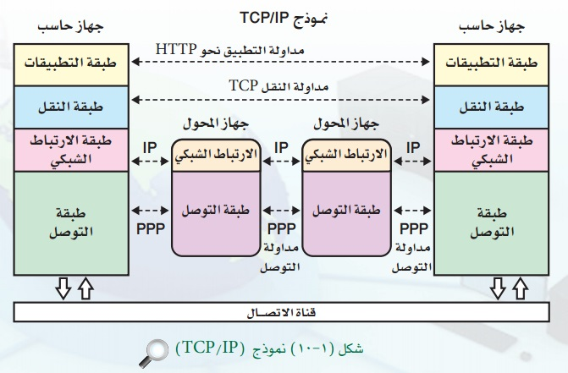
 | مكونات مظروف IP لشبكة الإنترنت | - يتكون المظروف من جزأين هما :-  - ترويسة المظروف Header ويحتوي على بيانات التحكم للمداولة نحو :-  - رقم الإصدار للبروتوكول الإنترنت IP .  - معلومات عن طول المظروف.  - وهل المظروف واحدمن مجموعة وسيتبعه مظاريف آخرى.  - والعمر الأقصى لبقاء المظروف على الشبكة.  - وعناوين IP للمرسل والمستقبل.  - البيانات الصادرة عن جهاز المشترك والمطلوب ترحيلها عبر الشبكة .مثل  - ملفات البريد الإلكتروني أو صفحات الشبكة العنكبوتية.  - ملاحظة الطول الأقصى للمظروف هو 64 كيلو بايت
 | ألية عمل مداولات TCP\IP لشبكة الإنترنت | - قراءة عناوين IP لجهاز المرسل والمستقبل والموجودة ضمن بيانات التحكم داخل المظروف.  - تحديد المسار المطلوب بين جهاز المرسل والمستقبل لنقل المظروف حسب العنوان. ويتم تحديد المسار المناسب كالتالي:-  - اختيار أقصر طريق عبر الشبكات.  - أو اختيار أسرع المسارات.  - أو اختيار أقل المسارات اكتظاظاً بالبيانات.  - نقل وتبادل المظروف بين المحولات باستخدام مداولة IP عبر المسار المحدد بين جهاز المرسل والمستقبل.  - تفعيل مداولة TCP داخل جهاز المرسل والمستقبل لضمان وسلامة النقل والتأكد من استلام كافة المظاريف وعدم وجود اخطاء في البيانات من خلال تبادل رسائل خاصة بمداولة TCP بين جهازي الحاسب  - يتم تسلميه لمداولة طبقة التطبيقات والتي تستخرج محتواه وتقوم بتفعيل التطبيق
 | تقريب مفاهيم مداولات TCP\IP | - مدير شركة في مدينة يرغب في إرسال مستندات وعقود لعميل له في مدينة أخرى  - لذا يعطي مدير الشركة توجيهاته لسكرتيره لإعداد المستندات وتجميعها  - ويقوم العميل بتوجيه سكرتيره لاستلامها وفهرستها ووضعها في ملفات للعرض على العميل  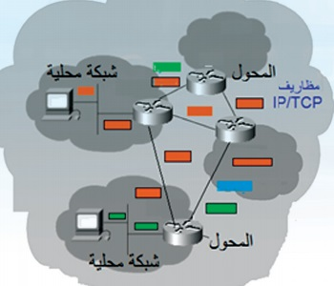  - يقوم مراسل الشركة بحمل المستندات ووضعها في طرد حاوي لها يسلم لمكتب البريد في مدينة الشركة ليتسلمها مراسل العميل في المدينة الآخرى  - وفي مكتب البريد في كل مدينة يوجد موظف لتسجيل الرسائل وضبطها والتأكد من سلامة استلامها وختمها كبريد مسجل  - كما يوجد موظف ساع للبريد يتولى نقل الرسائل والطرود بين مراكز البريد والمدن  هذا المثال يشابه مايحصل في نموذج TCP\IP بشبكة الإنترنت حيث يعد  - المدير والعميل مستخدم لشبكة الإنترنت.  - والسكرتير هو مداولة التطبيقات مثل مداولة التصفح HTTP أو مداولة البريد الإلكتروني  - مراسل الشركة والعميل يمثل مداولة التوصيل مثل مداولة PPP والتي تقوم بالربط المحلي بين الجهاز والشبكة كما يقوم المراسل بالربط بين الموقع ومكاتب البريد  - موظف التسجيل بالبريد يمثل مداولة TCP والتي تضمن سلامة النقل  - ساعي البريد الذي يقوم بتفحص العناوين ونقل الرسائل يمثل مداول IP التي تتولى وضع عناوين IP لكل جهاز ونقل المظاريف عبر الشبكة
 | عناوين مداولة IP لشبكة الإنترنت | - كل جهاز يحتاج إلى تحديد عنوان يختص به ويطلق عليه IP ( IP Address )  - يحدد ال IP ( IP Address ) موقع الجهاز على شبكة الإنترنت لمحولات الشبكة.  - يتكون عنوان ال IP ( IP Address ) من أربع مجموعات من الأرقام بينها فاصلة مثل (192.168.1.154) تمثل رقم الجهاز ورقم الشبكة التي يرتبط بها الجهاز.  - لايوجد جهازين بالشبكة لهما نفس عنوان ال IP ( IP Address )  - تمثل كل مجموعة من بايت واحد أي ثمان بت ( جذيرة أو رقم ثنائي ) وبالتالي يكون عنوان ال IP ( IP Address ) مكون من 32 بت.  - عادة يكتب رقم المجموعة لكل بايت بالنظام العشري ويكون رقم المجموعة من ( 0) إلى ( 255 ) وتفصل نقطة بين كل مجموعة وأخرى.  - وبالتالي يكون عنوان ال IP الأدنى هو (0.0.0.0) وعنوان ال IP الأعلى هو (255.255.255.255) .  - يمكن أن يكتب عنوان الIP بالأرقام الثنائية .مثل بالنظام العشري (192.15.6.7) وبالأرقام الثنائية من 32بت كتالي( 11000000.00001111.00000110.00000111).  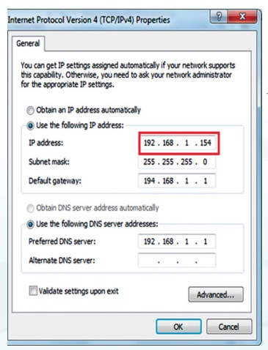  - من حيث التوزيع للمجموعات الأربع للعنوان بين رقم الشبكة ورقم الجهاز يمكن تعريف عدة فئات لنظام عنوان( IP( IP Classes كمايلي:-  - فئة عناوين ( A ) تتكون من ثلاثة بايت لرقم الجهاز وواحد بايت لرقم الشبكة .  - فئة عناوين ( B ) تتكون من اثنين بايت لرقم الجهاز واثنين بايت لرقم الشبكة.  - فئة عناوين ( C ) تتكون من واحد بايت لرقم الجهاز وثلاثة بايت لرقم الشبكة.  - فئة عناوين ( D ) مخصصة لإرسال البث الجماعي لكل الأجهزة والشبكات.  - يتم تعريف نوع الفئة من خلال الجذيرات الأولى التي يبدأ بها العنوان.  - تختزن هذه المجموعات لعنوان IP داخل جهاز الحاسب.  - يتم الحصول عليه من خلال مزودي خدمة الإنترنت وبالمملكة يتم الحصول عليه من هيئة الاتصالات وتقنية المعلومات  - والتي بدورها تقوم بتسجيله لدى منظمة غير ربحية وغير حكومية تعرف باسم مختصر ( ICANN ) توجد في الولايات المتحدة الأمريكية تتولى جمع وتسجيل عناوين IP للعالم أجمع.  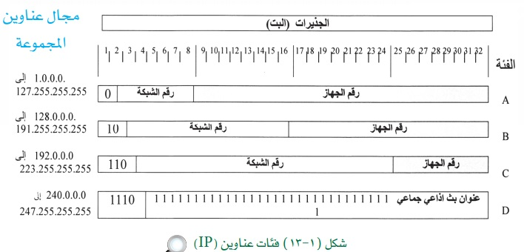
 | أنواع ومداولات طبقة التطبيقات ومهامها | - أنواع ومداولات طبقة التطبيقات ومهامها:-  - مداولة الشبكة العنكبوتية العالمية ( WWW ).  - نظام ( DNS ) لشبكة الإنترنت.  - البريد الإلكتروني ( E-mail ).  - خدمة نقل الملفات ( File Transfer ).
 | مداولة الشبكة العنكبوتية العالمية ( WWW ). | - تعد الشبكة العنكبوتية أحد التطبيقات الحديثة للحصول على المعلومات.  - يطلق عليها الشبكة العنكبوتية العالمية لامتدادها وتشابكها في العالم أجمع أشبه بشبكة العنكبوت.  - ( WWW ) هي اختصار ل( World Wide Web ).  - تعرف بأنها (( مجموعة من الأجهزة بالشبكة يحوي كل جهاز منها على صفحات إعلانية إلكترونية مصممة تصميما خاصاً باستخدام لغات برمجة خاصة مثل (HTML) و( JAVA ) وتحتوي الصفحات الإعلانية على معلومات كتابية أو مسموعة أو مرئية أو فيديوية باستخدام تقنية الوسائط المتعددة.))  - وللوصول لهذه الصفحات تم تطوير برامج خاصة تسمى برامج التصفح Browsing  - تمكن برامج التصفح المشترك من جلب صفحات الشبكة العنكبويتة بأجهزة الحاسب في المواقع المختلفة بالشبكة.وعرض المعلومات الموجودة بالموقع على جهاز حاسب المشترك.  - ومن الأمثلة على برامج التصفح :  - برنامج Internet Explorer التابع لشركة مايكروسفت  - برنامج Google Chrome التابع لشركة جوجل  - برنامج Mozilla Firefox  - إلى ماذا يحتاج الجهاز الذي يحتوي على صفحات إعلانية لتوفير خدماته ؟  - مداولة HTTP تقوم بتبادل رسائل وأوامر خاصة بين اجهزة الشبكة يتم من خلالها جلب الصفحة من جهاز الخادم إلى جهاز المشترك.  - تحديد عنوان الIP الخاص به لتحديد عنوان موقعه بالشبكة.  - علل / جرى الاصطلاح على استخدام مجموعة من الأحرف لعنوان الصفحة العنكبوتية يناظر مجموعات الأرقام العددية؟  - نظراً لصعوبة تذكر مجموعات الأرقام التي يتكون منها عنوان ال IP  - يطلق على عنوان الأحرف للموقع مصطلح ( URL ) وهي اختصار لجملة موقع المصدر الكلي ( Uniform Resource Locator )  - امثلة لبعض عناوين المواقع  - عنوان وزارة التربية والتعليم بالمملكة www.moe.gov.sa  - عنوان جامعة الملك سعود www.ksu.edu.sa  - لجلب الصفحة يقوم المشترك بكتابة رمز المداولةHTTP مع الموقع URL في برنام المتصفح كما في الصورة التالية.  - يتكون عنوان الموقع بالشبكة من تقسيمات تسهل عملية حفظ الموقع المطلوب والاستدلال عليه  - WWW تعني موقع الشبكة العنكبوتية.  - http تدل على نوع المداولة المستخدمة لجلب الصفحة الإعلامية من الشبكة.  - حروف ksu اختصار لكلمة جامعة الملك سعود بالإنجليزية.  - عبارة edu تحديد لنوع الموقع وانه تعليمي اختصاراً لEducation.  - Com للشركات التجارية اختصارا لCommercial.  - Org اختصار لهيئة أومنظمة Organization.  - gov للجهات الحكومية اختصار ل Government.  - ويضاف ايضا حرفين لكل عنوان لتحديد الدولة مثل sa بالنسبة للمملكة العربية السعودية.  - ترتبط صفحات الشبكة العنكبوتية فيما بينها ترابطا غير منتظم.  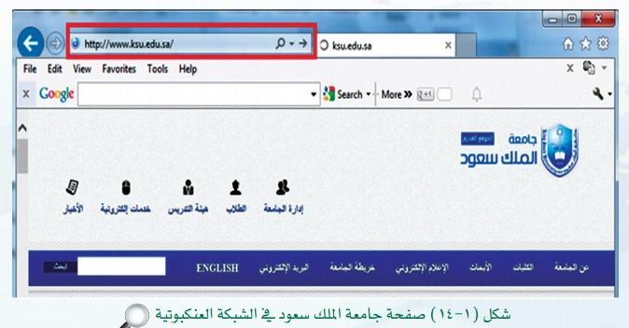
 | نظام ( DNS ) لشبكة الإنترنت | - مداولة DNS أي خادم نطاق الأسماء (Domain Name Server )  - هو نظام يستعمل في الإنترنت كدليل للأسماء المستخدمة للمواقع ويقوم بترجمة أسماء المواقع إلى أرقام عنوان IP الحقيقة للمواقع.  - يشبه نظام خدمات دليل الهاتف
 | البريد الإلكتروني ( E-mail ) | - وسيلة اتصال سهلة لإرسال الرسائل وتبادلها إلكترونياً.  - تقدم للمشترك إمكانية التراسل وإرسال مستندات أو وثائق إلكترونية إلى المشتركين الآخرين عبر الشبكة.  - يمكن نقل ملفات الصوت والصورة.  - مثال اذا كان اسم المشترك authorويتم تقديم الخدمة له من خادم البريد بجامعة الملك سعود (author@ksa.edu.sa)  - يتكون عنوان المشترك لخدمة البريد الإلكتروني من جزأين هما  - الأول يدل على اسم المشترك وهو (author)  - الثاني على المنشأة التي يرتبط بها المشترك وهي (ksa.edu.sa), حيث أن ksa هي اختصار لاسم جامعة الملك سعود (King Saud University).  - ( @) يستخدم للربط بين اسم المشترك والمنشأة المرتبط بها أو مقدم الخدمة للبريد الإلكتروني.  - (edu) يدل على نوعية الموقع وهنا الموقع تعليمي.  - (sa) عنوان دولة الموقع وهواختصار اسم المملكة العربية السعودية Saudi Arabia  - برامج البريد الإلكتروني:-  - هي برامج يشغلها المشترك تمكنه من استقبال وإرسال رسائل البريد الإلكتروني من وإلى أجهزة الخادم التي تور خدمة البريد الإلكتروني بالهيئة أو المؤسسة أو بشبكة الإنترنت.  - من الأمثلة على برامج البريد الإلكتروني :-  - برنامج (Outlook) المتوفر على الحاسب الشخصي.  - كما يمكن استخدام برامج التصفح للدخول على مواقع البريد الإلكتروني بالشبكة العنكبوتية مثل  - موقع (Gmail.com) التابع لشركة جوجل.  - موقع (mail.yahoo.com) التابع لشركة ياهو.  - موقع (mail.hotmail.com) التابع لشركة ميكروسوفت.  - المداولات المستخدمة لتوفير خدمة البريد الإلكتروني :-  - ( (SMTP) Simple Mail Transfer Protocol)  - ((IMAP) Internet Message Access Protocol)  - (Microsoft Exchange) خاصة بالشركات.  - (Lotus Notes / Domino) خاصة بالشركات.  - تقوم هذه المداولات بتبادل رسائل وأوامر خاصة بين اجهزة الشبكة يتم من خلالها جلب وإرسال مظاريف رسائل البريد الإلكتروني بين جهاز خادم البريد إلى جهاز المشترك بالبريد الإلكتروني.
 | خدمة نقل الملفات( File Transfer ) | - تعتبر وسيلة سهلة لحصول المشترك على ملفات مخزنة بمواقع الشبكة.  - يمكن للمشترك الاتصال بأي حاسب خادم مرتبط بالشبكة باستخدام عنوان IP لموقع جهاز خادم الشبكة.  - يستطيع مالك الخادم وضع اسم وكلمة مرور للمشترك يقوم بإدخالها قبل أن يسمح لها بنسخ الملفات من جهاز الخادم أو بجعل الدخول لها مسموحاً للجميع.  - ماهي المداولة التطبيقية التي تستخدم لخدمة نقل الملفات ؟  - هي مداول (FTP) وهي اختصار ل مداولة نقل الملفات (File Transfer Protocol)  - تقوم بتبادل رسائل وأوامر خاصة بين أجهزة الشبكة يتم من خلالها تنزيل الملف وتحميله من جهاز الخادم إلى جهاز المشترك.  - مميزات مداولة (FTP) :-  - تتيح للمشتركين بالشبكة الاشتراك في الملفات.  - سهولة تداولها.  - إمكانية التحميل السريع والمضمون.  - ليس هناك حاجة لمعرفة أسلوب قاعدة البيانات أو نظام التخزين لجهاز الخادم.  - مثل لتحميل ملف اسمه (book) يوجد داخل دليل اسمه ( directory) من موقع عنوانه (name.of.site)  - نكتب ftp://name.of.site/directory/book

